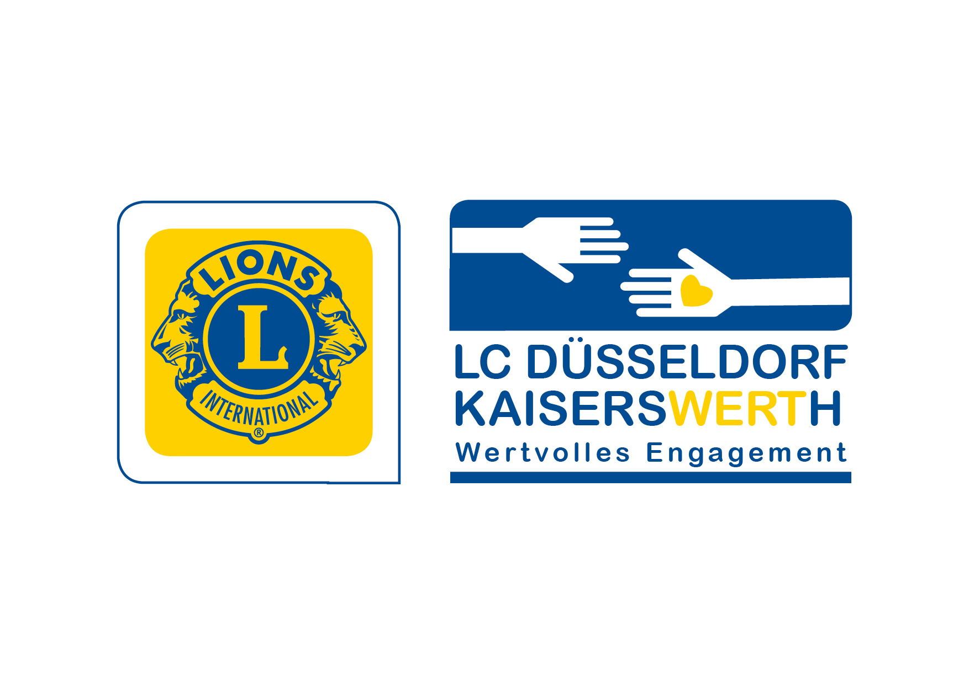

Der Lions Club Düsseldorf Kaiserswerth

Der Lions Club Düsseldorf Kaiserswerth feierte am 30.10.2009 mit der Gründungsfeier auf Gut Mydlinghoven die Gründung als 17. Lions Club in Düsseldorf.
An diesem Tag wurde Vera Brunn als Gründungspräsidentin bestätigt. Stephanie Recker wurde zur Vize-Präsidentin und Alice Rodemann zur 2. Vize-Präsidentin gewählt. Silke Thadewaldt nahm die Wahl als Sekretärin, Katrin Schwelm als Schatzmeisterin, Felix Kreus als Activity-Beauftragter und Friederike Friedel als Clubmasterin ohne Gegenstimmen gerne an.
Alle Clubmitglieder treffen sich regelmäßig am 1. Donnerstag im Monat, um gemeinsame Activitys zu planen.
Die Charterfeier fand am Samstag, 6. März 2010 im Innside Hotel in Derendorf statt.

